目录
1、 CCC证书模板 2
2、 II型认证证书模板 3
3、 绿色产品认证证书模板 4
4、 国推ROHS证书模板 5
5、 节能认证证书模板 6
6、 视觉健康认证证书模板 7
7、 十环认证证书模板（I型） 8
8、 十环认证证书模板（II型） 9
9、 自愿性认证证书模板 10

CCC证书模板
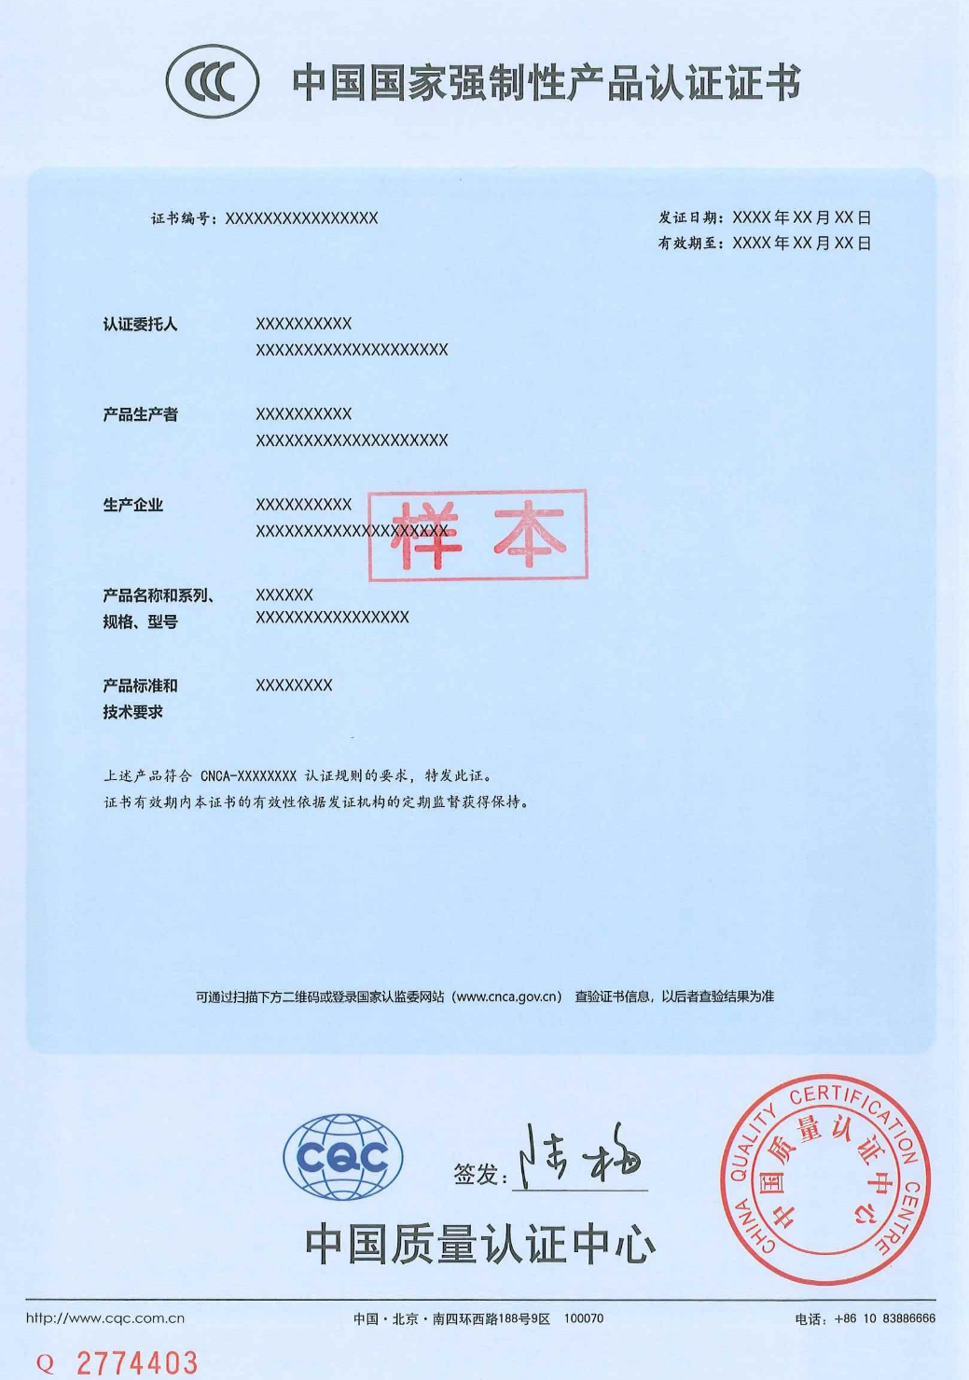

II型认证证书模板
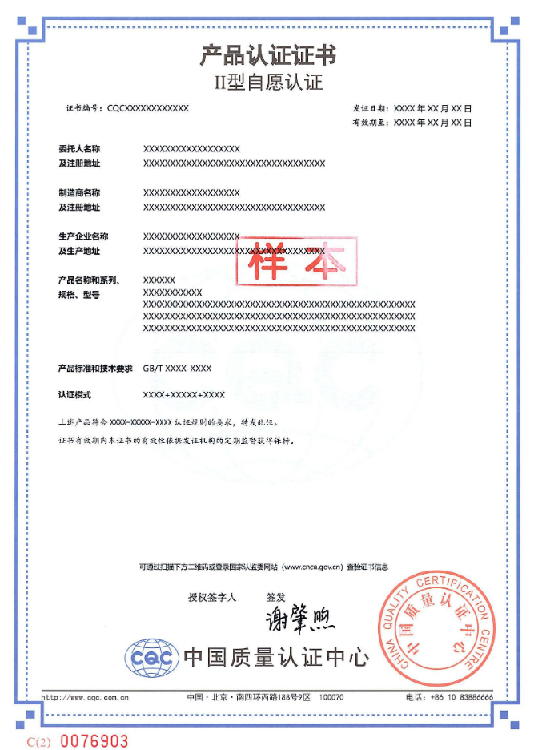

绿色产品认证证书模板
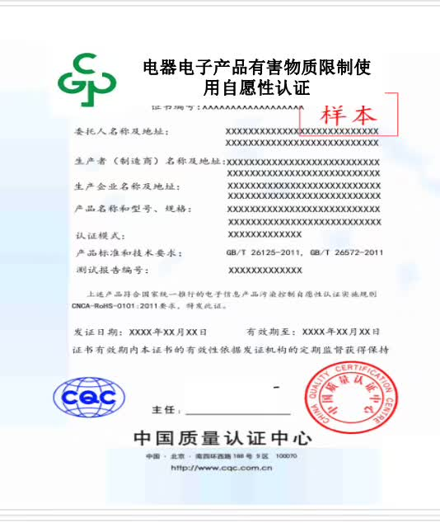

国推ROHS证书模板
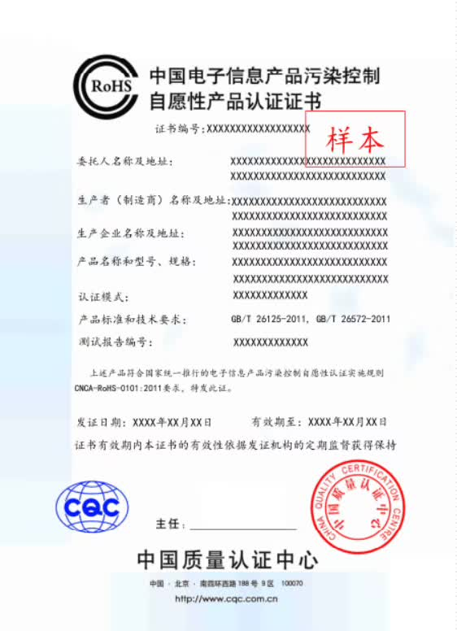

节能认证证书模板
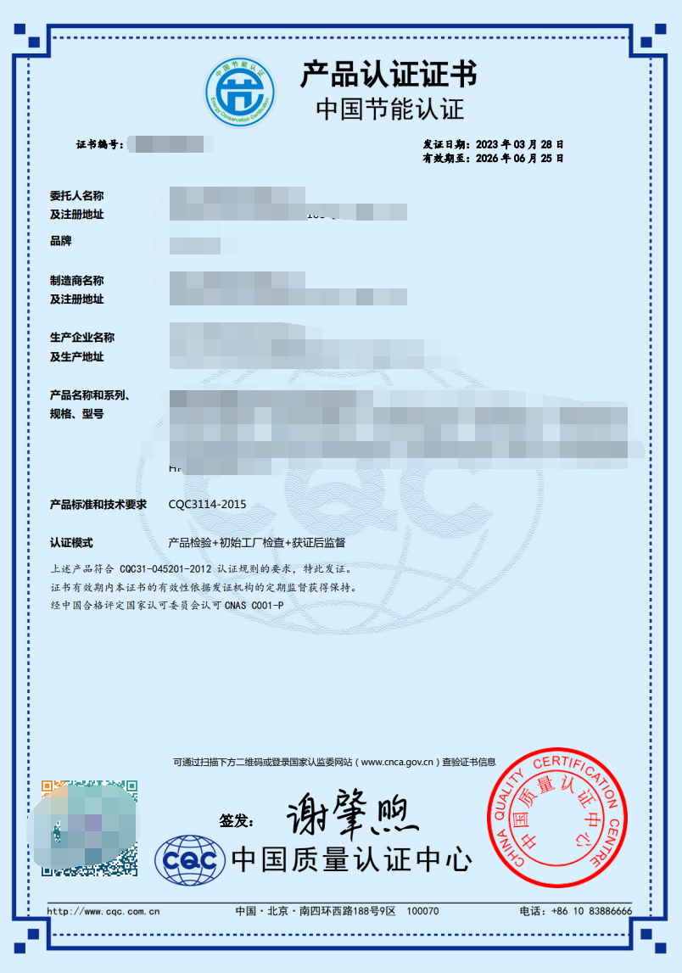

视觉健康认证证书模板
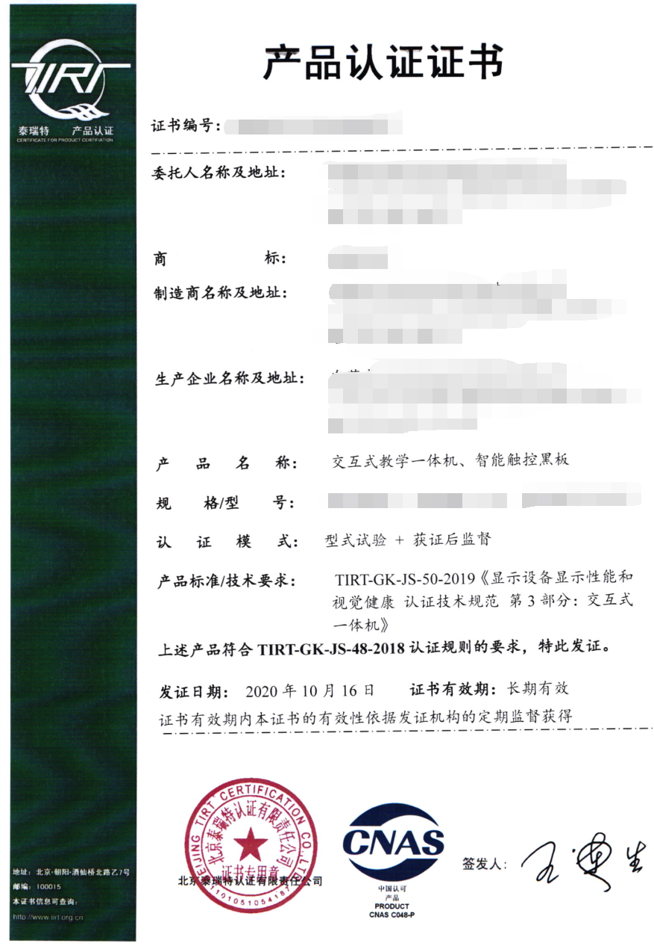

十环认证证书模板（I型）
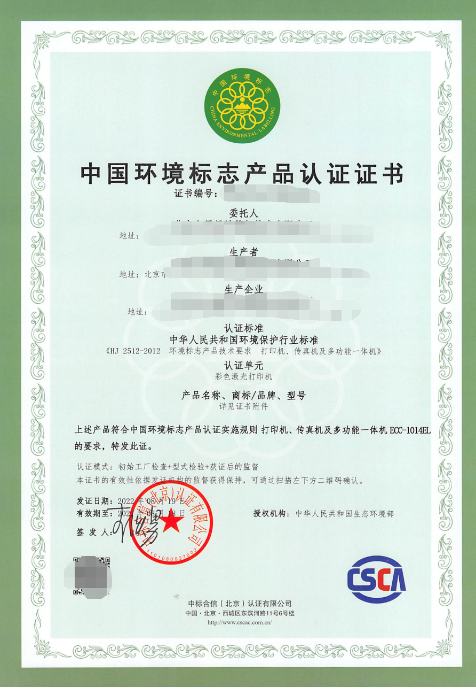

十环认证证书模板（II型）
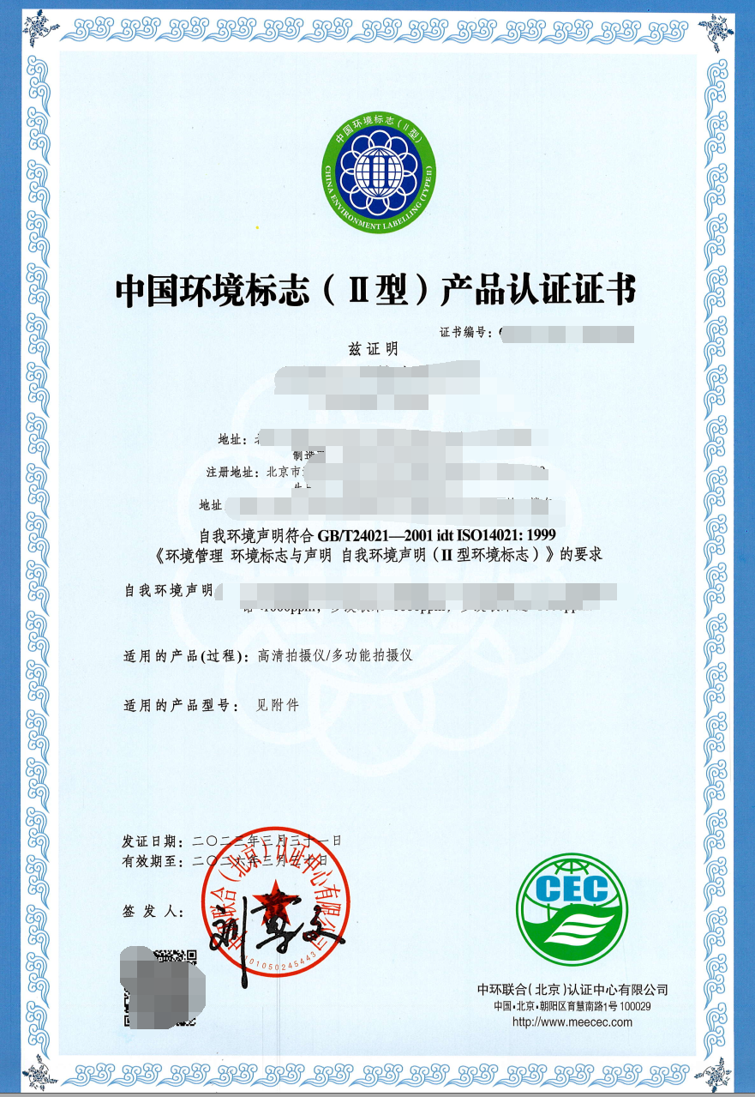

自愿性认证证书模板
